- Các tác vụ học tập
- Phân tích tài liệu: qua việc phân tích tài liệu trên ta sẽ hiểu được thêm về sự cần thiết của vật quyền bảo đảm trong xã hội từ đó có thể xây dựng được điều luật phù hợp với quyền đó
1. Nguyen Thi Que Anh_2013_khai luan ve chiem huu.pdf
- Giải thích khái niệm “tài sản”: “tài sản” là một khái niệm rộng và khái quát, tuy trong Bộ Luật dân sự 2015 có định nghĩa về tài sản nhưng đó là chưa đủ và vẫn còn gây nhiều tranh cãi. Qua việc sử dụng sự trợ giúp của AI ta có thể có thêm góc nhìn mới về khái niệm này cũng như có sự tham khảo về cách AI định nghĩa một khái niệm
- Tạo bộ câu hỏi về chủ đề bảo vệ môi trường: hiện nay bảo vệ môi trường đang là việc làm cấp thiết được các nước trên thế giới tập trung thực hiện do ô nhiễm môi trường và diễn biến khó lường của biến đổi khí hậu. Qua việc đặt ra những câu hỏi liên quan đến vấn đề này có thể sẽ giúp chúng ta tìm hiểu kĩ hơn về môi trường hay những thách thức ta phải đối mặt nếu không có những biện pháp kịp thời.
- Các phiên bản prompt cho các tác vụ
- Tác vụ 1:
- Prompt cơ bản: hãy phân tích tài liệu sau
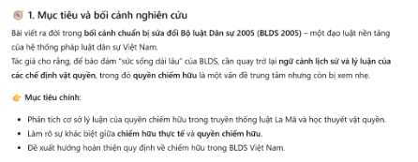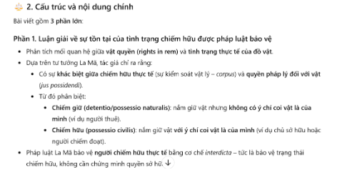
- Prompt nâng cấp 1: hãy phân tích tài liệu sau tổng hợp các ý chính thành những gạch đầu dòng
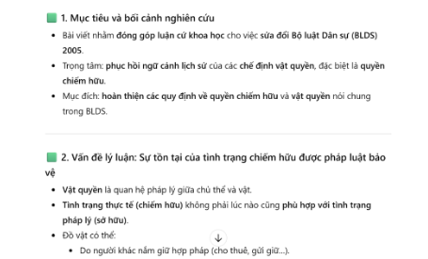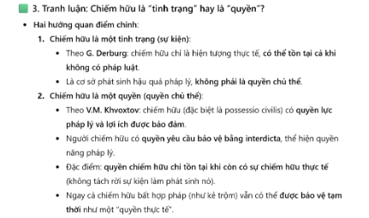
- Prompt nâng cấp 2: hãy phân tích bài đọc trên với vai trò là một giáo sư chuyên ngành luật, từ đó lập sơ đồ tư duy về các khái niệm có trong bài
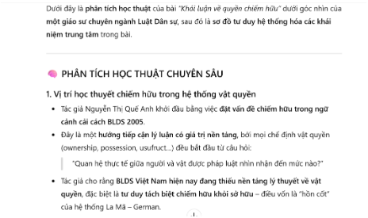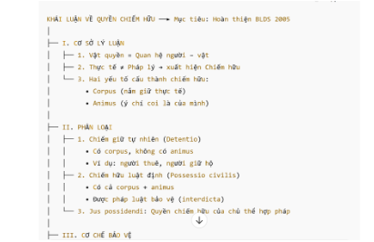
- Tác vụ 2:
- Prompt cơ bản: giải thích về khái niệm “tài sản”
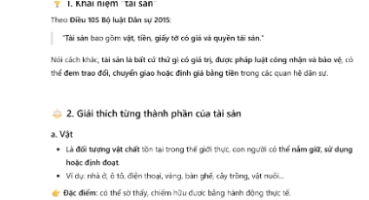
- Prompt nâng cấp 1: hãy giải thích cụ thể khái niệm “tài sản” và cho một số ví dụ minh hoạ
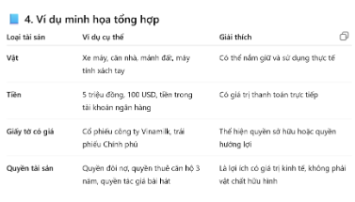
- Prompt nâng cấp 2: giải thích chi tiết về khái niệm “tài sản” dựa theo góc độ của một luật sư đang tư vấn cho người dân dưới dạng văn bản tư vấn pháp lý
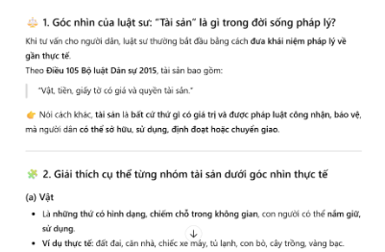
- Tác vụ 3:
- Prompt cơ bản: hãy tạo cho tôi một bộ câu hỏi về chủ đề môi trường
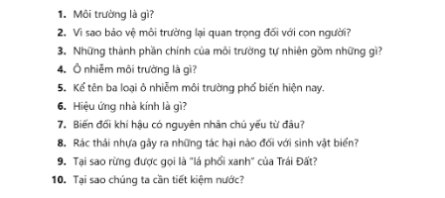
- Prompt nâng cấp 1: hãy tạo cho tôi một bộ câu hỏi về chủ đề môi trường với trọng tâm liên quan đến sự biến đổi khí hậu toàn cầu và cho ví dụ cụ thể
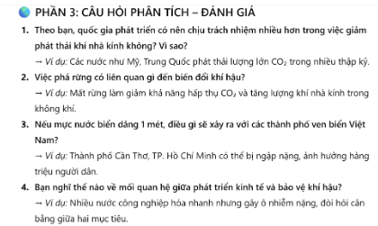
- Prompt nâng cấp 2: hãy tạo ra một bộ câu hỏi về chủ đề môi trường với trọng tâm là phân biệt các loại ô nhiễm môi trường khác nhau dành cho học sinh cấp 3 kèm theo câu trả lời cụ thể
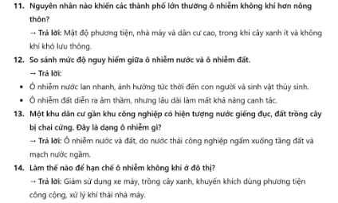
III. Bảng so sánh các prompt

 | Prompt cơ bản | Prompt nâng cấp 1 | Prompt nâng cấp 2
Tác vụ 1 | AI tóm tắt bài đọc thành từng mục chính với những nội dung cơ bản nhất và chưa có sự phân tích chuyên sâu về bài đọc. AI đã phân tích tổng quát được nội dung của bài đọc và có đưa ra kết luận. | Với prompt này do có yêu cầu chia ý chính thành những gạch đầu dòng nên sự phân tích tổng thể của AI có phần ngắn gọn hơn, rõ ràng và rành mạch hơn. Tuy ngắn gọn nhưng vẫn đủ tất cả nội dung và có những giải nghĩa từ cần thiết để người đọc có thể nắm được trọn vẹn nội dung | Prompt nâng cấp 2 đã có một câu lệnh phức tạp hơn khi cho AI có vai trò như một giáo sư để phân tích được bài đọc này và từ đó lập ra sơ đồ tư duy. AI đã phân tích theo ngôn ngữ học thuật khác biệt hoàn toàn so với hai prompt ban đầu qua đó ta có thể thấy sự thích nghi nhanh chóng của AI; ngoài ra AI còn có thể lập được một sơ đồ cây khá hoàn chỉnh và dễ hiểu cho người đọc
Tác vụ 2 | Với một câu lệnh đơn giản đó là giải thích nghĩa thì AI trả lời một cách ngắn gọn, xúc tích thông qua bộ luật hay phân thành những nhóm nhỏ để phân tích nhưng chỉ có tính bao quát | Với câu lệnh hai thì AI đã giải thích kĩ hơn cũng như đưa ra những ví dụ cụ thể để người dùng có thể hiểu rõ thêm về khái niệm đó; ngoài ra câu chữ của AI cũng đã thay đổi hơn so với câu lệnh đầu: logic hơn, rõ ràng hơn và chuyên sâu hơn | Với câu lệnh cuối cùng AI cũng đã được phân cho một vai trò và lập bản tư vấn.. Ta có thể thấy rằng AI đã làm tốt vai trò của mình khi dùng lời của luật sư chứ không còn dùng những lời lẽ giản đơn như 2 câu lệnh trước. Nó cũng đã đưa ra được một bản tư vấn khá hoàn chỉnh nhưng chưa có sự thống nhất, vẫn còn sơ sài và khá rời rạc
Tác vụ 3 | AI đã đưa ra những câu hỏi vô cùng đơn giản và ngắn gọn, không cần nhiều suy nghĩ để giải những câu hỏi đó | AI đã đưa ra được những câu hỏi khó nhằn hơn, cần tư duy sâu hơn và có kết hợp thêm những ví dụ thực tế để người dùng có thể hiểu thêm về câu hỏi đó. | AI đã đưa ra những câu hỏi với một yêu cầu cao hơn và phức tạp hơn khi câu hỏi cần có sự so sánh trong đó. Nó đã sử dụng nhiều những dấu hiệu khác nhau để có thể giúp phân biệt được các loại ô nhiễm, ngoài ra còn có thêm cả câu trả lời ngắn gọn nhưng đủ để có thể hiểu được về loại ô nhiễm đó.
IV. Một số lí do khiến một số prompt hiệu quả hơn
- Prompt được viết phức tạp hơn với nhiều yêu cầu hơn. Nếu bạn viết một prompt càng phức tạp với nội dung rõ ràng, có bối cảnh hay đối tượng thì AI sẽ phân tích chuyên sâu và đưa cho bạn một câu trả lời rõ ràng nhất với mong muốn của bạn
- Prompt được viết ngắn gọn nhưng đầy đủ nội dung bạn cần. Nếu bạn chỉ đưa ra những yêu cầu chung chung về đề tài mình đang cần thì AI chỉ có thể đưa ra những câu trả lời chung nhất chứ không thể nào cụ thể như bản thân mong muốn
- Muốn viết prompt hiệu quả thì phải có được các kỹ năng thành thạo, có được sự am hiểu về AI cũng như có trong mình những nội dung yêu cầu cụ thể để có thể cho ra 1 prompt hiệu quả nhất
V. Các nguyên tắc và mẹo viết prompt
- Hãy viết prompt theo mô hình CLEAR: C-Context (bối cảnh), L-Role (vai trò), E-Explicit Instruction (chỉ dẫn rõ ràng), A-Audience (đối tượng) và R-Refine (tinh chỉnh) để tạo ra một prompt chất lượng
- Không được để quá nhiều yêu cầu trong một prompt vì có thể làm AI bị rối và đưa ra kết quả không chính xác
- Luyện tập thật nhiều để bản thân ngày càng thành thạo hơn.

